**化学方程式计算《溶液》专题**



1、配制50g溶质质量分数8%的葡萄糖溶液，需要固体葡萄糖 g；若用溶质质量分数20%的葡萄糖溶液 g加水也可稀释成50g溶质质量分数8%的溶液。

2、现有200g溶质质量分数为10%的硝酸钾溶液，若使溶液的溶质质量分数增加一倍，因向溶液加入硝酸钾 g，

或蒸发掉 g。

3、某兴趣小组为测定实验室中一瓶久置的过氧化氢溶液中溶质的质量分数，实验测得相关数据如下图所示：

（1）剩余的混合物中二氧化锰的质量为 g，反应生成氧气的质量为 g。

（2）计算该过氧化氢溶液中溶质质量分数。

（3）实验表明硫酸铜溶液在该反应中也能起到二氧化锰的作用。若用5.6g无水硫酸铜代替二氧化锰进行本实验，计算剩余的溶液中溶质的质量分数。（硫酸铜全部溶于水，计算时保留到0.1%）

(1)1.0， 1.6

（2）设68.0 g过氧化氢溶液中含有过氧化氢的质量为*x*。

2H2O22H2O+O2↑

68 32

*x* 1.6g 68：32 = *x* ： 1.6g

*x* = 3.4g

过氧化氢溶液的溶质的质量分数= 3.4g/68.0g ×100% = 5.0%

（3）硫酸铜溶液的溶质质量分数= 5.6g / (67.4g— 1.0g + 5.6g) ×100%

4、右图是则配制好的硫酸钠溶液的标签，请根据标签上的文字信息，进行计算：

(1)该硫酸钠溶液中溶剂质量为 g；

**名称：硫酸钠溶液**

**化学式：Na2SO4**

**溶质质量分数：10%**

**溶液质量：500g**

(2)取氯化钡固体样品26g，放入烧杯中加水完全溶解并

过滤，往滤液中滴加上述配制的硫酸钠溶液至完全反应，

然后过滤、烘干。称得沉淀23.3g。计算：

①该样品中氯化钡的质量分数是多少?

**名称：硫酸钠溶液**

**化学式：Na2SO4**

**溶质质量分数：10%**

**溶液质量：500g**

②用去硫酸钠溶液的质量是多少g?

（1）450g

（2）解:设样品中BaCl2的质量为X,反应用去Na2SO4溶液的质量为Y。

BaCl2 + Na2SO4 = BaSO4↓+ 2NaCl

208 142 233

X Y×10% 23.3g

①

1. 实验室有一瓶未知浓度的BaCl2溶液，某同学取出150g该溶液于烧杯中，向其中逐滴加学科网(www.zxxk.com)--教育资源门户，提供试卷、教案、课件、论文、素材及各类教学资源下载，还有大量而丰富的教学相关资讯！入溶质质量分数为26.5%的

Na2CO3溶液。反应过程中生成沉淀的质量与所用Na2CO3溶液质量的关系如图甲。已知：BaCl2＋Na2CO3＝BaCO3↓＋2NaCl

请计算：

（1）配制26.5%的Na2CO3溶液80g，需要Na2CO3固体 g。

（2）BaCl2溶液的溶质质量分数是多少？（写出计算过程，结果保留到0.1%）

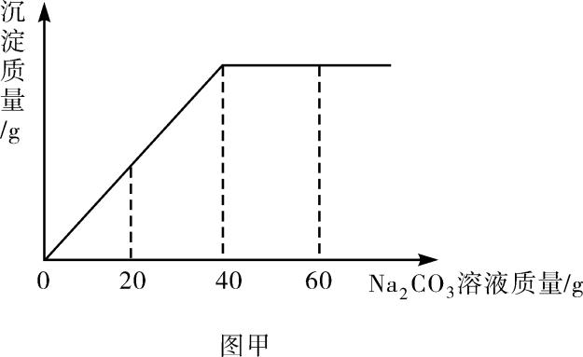

(1) 21.2g

解**：**(2)从图甲中获知，当BaCl2完全转化为沉淀时消耗Na2CO3溶液的质量为40g。

设BaCl2的质量为学科网(www.zxxk.com)--教育资源门户，提供试卷、教案、课件、论文、素材及各类教学资源下载，还有大量而丰富的教学相关资讯！x，则

BaCl2＋Na2CO3＝BaCO3↓＋2NaCl

208　　106

x　　　40g×26.5%

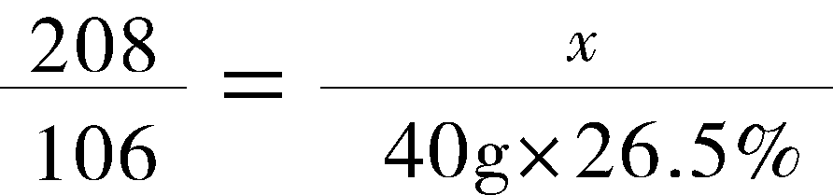

解得：x＝20.8g

该BaCl2溶液的溶质质量分数＝（20.8g/150g）x 100%=13.9%

6、医学上常用双氧水来清洗创口和局部抗菌。小美同学为了测定一瓶医用双氧水溶液的溶质质量分数，取该双氧水69g放入烧杯中，然后加入2g二氧化锰，完全反应后，称得烧杯内剩余物质的总质量为69.04g。请回答下列问题；

（1）二氧化锰在反应中的作用是 ，生成的氧气为 g。

（2）该双氧水溶液的溶质质量分数。（写出计算过程）

（1）催化作用； 1.96

（2）设该双氧水中含有的过氧化氢的质量为***x***

MnO2

2H2O2 ===== 2H2O + O2↑

68 32

***x***  1.96g

＝

***x*** = 4.165g

该双氧水溶液的溶质质量分数＝×100％＝6％

1. 小苏打（主要成分为NaHCO3）中常含有少量氯化钠。化学兴趣小组的同学为了测定某品牌小苏打中NaHCO3的质量

分数。进行了以下实验：称量样品置于烧杯中，向其中慢慢滴加稀盐酸，至不再产生气泡为止，测得的有关数据如下

表所示。

|  |  |  |  |
| --- | --- | --- | --- |
| 物 质 | 样 品 | 消耗稀盐酸质量 | 反应后溶液质量 |
| 质量（g） | 9 | 75.4 | 80 |

试计算：（计算结果保留一位小数）

（1）样品中的NaHCO3质量分数；

（2）所得溶液中NaCl的质量分数。

解：根据质量守恒定律得CO2的质量==9＋75.4－80==4.4 g

设NaHCO3质量为X，生成的NaCl的质量为Y。则：

NaHCO3＋HCl== NaCl＋H2O＋CO2↑

84 58.5 44

X Y 4.4g

84：44== X：4.4g

X==84×4.4÷44 学科网(www.zxxk.com)--教育资源门户，提供试卷、教案、课件、论文、素材及各类教学资源下载，还有大量而丰富的教学相关资讯！

==8.4 g

样品中NaHCO3的质量分数==8.4÷9×100%==93.3%

58.5：44== Y：4.4

Y==58.5×4.4÷44

==5.85g

样品中NaCl的质量==9g -8.4 g ==0.6 g

NaCl的总质量==0.6g＋5.85g g==6.45g

NaCl溶液中NaCl的质量分数==6.45g÷80×100%==8.1%

8、一瓶氢氧化钠固体，因不慎敞口放置了一段时间，已经部分变质。化学课外兴趣小组的同学决定测定该瓶试剂变质的程度，他们在知识回顾的基础上，依次进行了如下的实验操作：

知识回顾：氢氧化钠必须密封保存；氢氧化钠与二氧化碳反应生成Na2CO3和H2O；CaCO3不溶于水。

第一步：取该瓶中的试剂20g加水配制成溶液；

第二步：向上述溶液中加入足量的澄清石灰水；

第三步：过滤、干燥、称量，生成沉淀为5g。

（1）若该瓶试剂中的Na2CO3的质量分数为A，则氢氧化钠的质量分数 1-A（填大于、等于或小于），原因是 。

（2）计算该20g试剂中含有杂质Na2CO3的质量分数（结果精确到0.1%）。

（1）小于 试剂中含有水

（2）解：该20g试剂中含有杂质Na2CO3的质量为x

Ca(OH)2+Na2CO3＝CaCO3↓+2NaOH

106 100

 x＝5.3g

该20g试剂中含有杂质Na2CO3的质量分数为：

9、某纯碱样品中含有少量氯化钠。为测定样品中碳酸钠的质量分数，现称取该样品11g，加入到盛有50g稀盐酸的烧杯中，恰好完全反应，最后称得烧杯中溶液的质量为56.6g。计算：

（1）完全反应后生成CO2的质量；

（2）纯碱样品中碳酸钠的质量分数（结果精确到0.1%）

解：(1) 11g+50g—56.6g==4.4g

（2）设：样品中碳酸钠的质量为*x*

Na2CO3 + 2HCl == 2NaCl + CO2 ↑ + H2O

106 44

*x* 4.4g



*x*== 10.6 g

则该纯碱样品中碳酸钠的质量分数为：

×100%≈96.4 %

10、将2.34gNaCl固体溶于103.4g水中得到不饱和溶液，再向所得溶液中小心滴入200g AgNO3溶液。实验过程中，生

成的AgCl的质量与滴入的AgNO3溶液的质量关系如右下图所示（**提示：**NaCl + AgNO3 = AgCl↓+ NaNO3 ）。

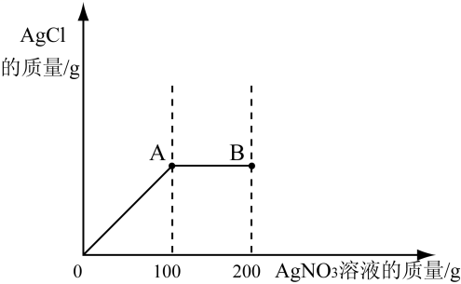（1）计算A点处生成NaNO3的质量？

（2）计算B点溶液中AgNO3的溶质质量分数？

（若最后结果不能整除，保留小数点后一位）

（1）解：设A点处生成NaNO3的质量为*x*

AgNO3 + NaCl = AgCl↓ + NaNO3

58.5 85

2.34g *x*



= *x* = 3.4g

（2）设A点处反应AgNO3的质量为*y*，生成AgCl的质量为*z*

AgNO3 + NaCl = AgCl↓ + NaNO3

170 58.5 143.5

*y* 2.34g *z*

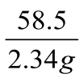



= *y* = 6.8g



= *z* = 5.74g

*m*(B点溶液)=2.34g +103.4g + 200g - 5.74g = 300g

B点溶液AgNO3的溶质质量分数 = × 100% = 2.3%



11、为测定一瓶敞口放置的浓盐酸的溶质质量分数，某同学量取20mL(密度为1.1g/mL)的该盐酸与大理石充分反应，共用去含碳酸钙85%的大理石7.1g。

（1）浓盐酸需要密封保存的原因是 。

（2）计算该盐酸的溶质质量分数。

（1）浓盐酸易挥发

（2）解：设该盐酸中溶质的质量为x。

CaCO3 + 2HCl === CaCl2 + H2O + CO2↑

100 73

7.1g×85％ x

 x=4.4 g

盐酸的溶质质量分数=

12、小明同学将13.9g含杂质的的纯碱样品（碳酸钠与氯化钠的混合物）与90.5g稀盐酸相混合，充分反应，测得反应生成气体的质量（m）与反应时间（t）的数据如下表所示：

|  |  |  |  |  |  |  |  |
| --- | --- | --- | --- | --- | --- | --- | --- |
| 反应时间t/s | t0 | t1 | t2 | t3 | t4 | t5 | t6 |
| 气体质量m/g | 0 | 0.88 | 1.76 | 2.64 | 3.52 | 4.4 | 4.4 |

根据题目要求，回答下列问题：

（1）碳酸钠完全反应后，生成CO2的质量为 4.4 g

（2）求完全反应后所得溶液中溶质的质量分数。（Na2CO3＋2HCl＝2NaCl＋CO2↑＋H2O）。

解：设样品中碳酸钠的质量为x，反应生成NaCl的质量为y。

Na2CO3＋2HCl＝2NaCl＋CO2↑＋H2O

106 117 4.4

x y 4.4

 

x＝10.6g y＝11.7g

样品中氯化钠的质量为13.9g－10.6g＝3.3g

反应后溶液中溶质的质量＝11.7g＋3.3g＝15g

反应后溶液的质量＝13.9g＋90.5g－4.4g＝100g

∴完全反应后所得溶液中溶质的质量分数为

13、为测定某纯碱(Na2CO3)样品中（含有少量的氯化钠杂质）碳酸钠的质量分数，现称取6g试样放在烧杯中并滴入稀盐酸，当稀盐酸滴加至36.5g时，烧杯内溶液的总质量为40.3g（产生的气体全部逸出）。产生气体的质量与滴入稀盐酸的质量关系如图所示，试计算：

⑴ A点产生气体的质量为 ；

⑵ 试样中碳酸钠的质量分数（结果精确到0.1%）；

⑶ B点时，烧杯内溶液中溶质的化学式 。

（1）2.2g （2）解：设6g试样中Na2CO3质量为x

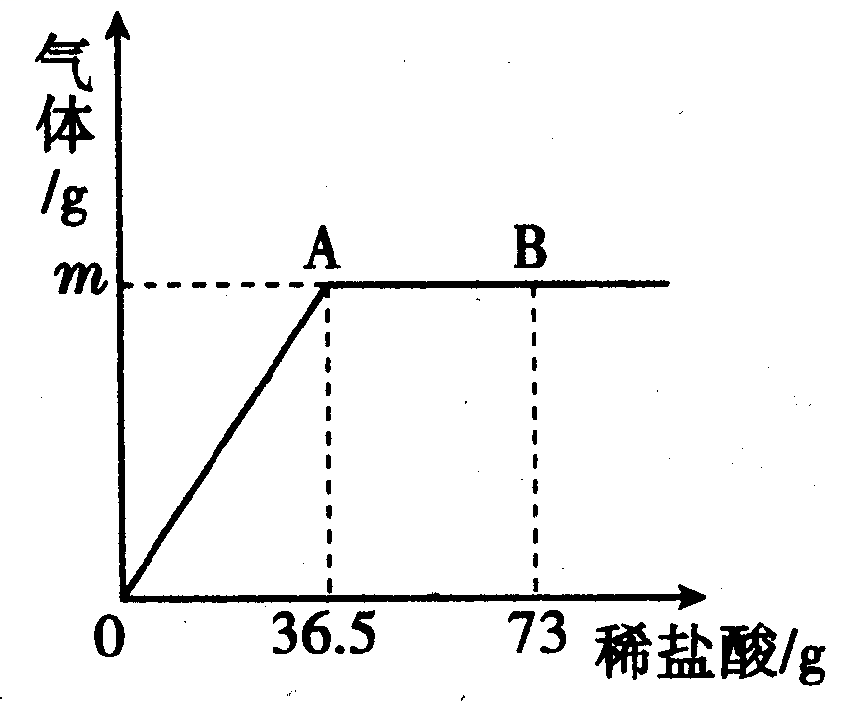 Na2CO3 + 2HCl = 2NaCl + H2O + CO2↑

106 44

X 2.2g

106 : 44 = x : 2.2g

X = 5.3g

试样中Na2CO3的质量分数为：

学科网(www.zxxk.com)--教育资源门户，提供试卷、教案、课件、论文、素材及各类教学资源下载，还有大量而丰富的教学相关资讯！

答：试样中Na2CO3的质量分数为88.3%

（3）NaCl、HCl

14、小明同学想测量某赤铁矿样品中氧化铁的纯度(假设其他成分不和酸反应，也不溶于水)，进行如下实验:

称取10g赤铁矿样品，加入到烧杯中，再加入92.5g的稀硫酸，恰好完全反应。过滤得滤渣2.5g。试计算：

（1）赤铁矿样品中氧化铁的质量分数？

（2）上述反应所得滤液中溶质的质量分数？

解：（1）赤铁矿样品中氧化铁的质量分数为：×100% = 75%



（2）设反应所得滤液中硫酸铁的质量为*x*

Fe2O3 + 3H2SO4 Fe2(SO4)3 + 3H2O

160 400

7.5g *x*

160**:**400=7.5g**:** *x* *x*= 18.75g

反应所得滤液中溶质的质量分数为：×100%=18.75%

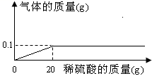15、某研究性学习小组为测定铜锌合金中铜的质量分数，进行如下实验：取合金10g，向其中不断加入稀硫酸，产生的气体与所加稀硫酸的质量关系如图所示。求：

①稀硫酸中溶质的质量分数。②合金中铜的质量分数。

解：由图示可知，当加入20g稀硫酸时，合金中的锌恰好反应完全，产生0.1g氢气

设参加反应的硫酸的质量为m，合金中锌的质量为n

Zn + H2SO4 == ZnSO4 + H2↑

65 98 2

n m 0.1g

98 / m == 2 / 0.1

m == 4.9 g

①稀硫酸的溶质质量分数为：（4.9g / 20g）×100% == 24.5%

65 / n == 2 / 0.1g

n == 3.25 g

②学科网(www.zxxk.com)--教育资源门户，提供试卷、教案、课件、论文、素材及各类教学资源下载，还有大量而丰富的教学相关资讯！合金中铜的质量为：10g – 3.25g == 6.75g

合金中铜的质量分数为：（6.75g / 10g）×100% == 67.5%

16、为测定某黄铜样品中锌的含量，某同学称取20g黄铜（铜和锌的合金）样品于烧杯中，向其中加入稀硫酸至不再产生气泡为止，共消耗100g质量分数为9.8%的稀硫酸，请计算：

(1)该黄铜样品中锌的质量。

(2)反应后所得溶液的溶质质量分数（计算结果保留0.1%）。

解：设锌的质量为X，反应后所得溶液的溶质质量为Y，生成氢气的质量为Z。

Zn+ H2SO4 = ZnSO4+ H2↑

65 98 161 2

X 100g×9.8% Y Z

65 ：98=X：100g×9.8% X=6.5g

98 ：161= 100g×9.8% ：Y Y=16.1g

98 ：2= 100g×9.8% ：Z Z=0.2g

反应后所得溶液中溶质质量分数：×100%=15.1%

17、利用废铁屑与一定质量分数的稀硫酸反应制取硫酸亚铁。现有80g废铁屑与430mL20%的稀硫酸(密度为1.14g/cm3)恰好完全反应（假设废铁屑中除铁以外的物质不溶于水且不与稀硫酸反应）。我能完成下列计算(结果保留整数)：

　　⑴稀硫酸中溶质的质量；

　　⑵废铁屑中铁的质量；

　　⑶恰好完全反应时所得溶液中溶质的质量分数。

解：（1）硫酸中溶质的质量：1.14g/cm3×430mL×20%＝98g

（2）设80g废铁屑中铁的质量为x，生成硫酸亚铁的质量为y，生成氢气的质量为z。

Fe+H2SO4＝FeSO4+H2↑

56 98 152 2

x 98g y z

56／98= x ／ 98g x =56g

98／152= 98g ／y y =152g

98／2= 98g／ z z =2g

所得溶液中溶质的质量分数：152g/(1.14g/cm3×430mL+56g-2g)×100%≈28%

（或硫酸亚铁溶液的质量：1.14g/cm3×430mL-98g+152g＝544g

　　所得溶液中溶质的质量分数为：152g/544g×100%≈28%